**Cách sử dụng cảm biến nhiệt độ LM35**

* Mỗi khi nhiệt độ thay đổi thì LM35 sẽ xuất ra 1 điện áp ở chân tín hiệu của cảm biến
* Quan hệ giữa nhiệt độ và điện áp là tuyến tính, mỗi lần thay đổi 1 độ C thì sẽ tương ứng với 10mV.
* Dải điện áp đo được trong khoảng từ -50 độ C đến 150 độ C
* Giao thức truyền thông: Analog

**Sử dụng cảm biến LM35 hiển thị nhiệt độ lên LCD**

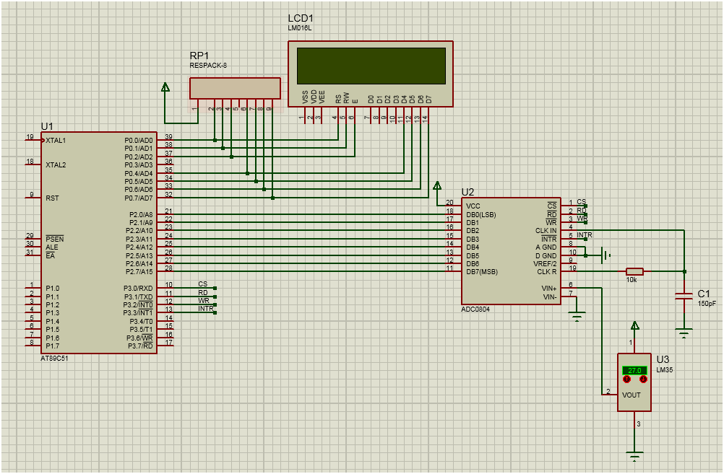

*Cách tính nhiệt độ:*

* Vì cảm biến nhiệt độ LM35 xuất tín hiệu Analog nên cần sử dụng bộ chuyển đổi ADC đọc giá trị điện áp sau đó chuyển đổi sang độ C
* 1 độ C tương ứng với 10mV
* Độ phân giải của vi điều khiển là 8 bit = $2^{8}-1=255$, điện áp cao nhất đo được là 5V, điện áp đo được trong khoảng 0 đến 5V

=> nhiệt độ đo được trong khoảng từ 0 đến 150 độ.

* Vout $=ADC×\frac{5}{255}$ (V) = $ADC×\frac{5}{255}×1000$ (mV)
* T(℃) = $\frac{Vout}{10mV}$ = $\frac{ADC×\frac{5}{255}×1000}{10}\left(℃\right)=ADC×\frac{5}{255}×100(℃)$